|  |  |
| --- | --- |
|  |  |

Basi di Dati e Conoscenza

Progetto A.A. 2019/2020

SISTEMA DI ASTE ONLINE

0253519

Michele Salvatori

**Indice**

[1. Descrizione del Minimondo 2](#_Toc606296459)

[2. Analisi dei Requisiti 4](#_Toc1289394997)

[3. Progettazione concettuale 9](#_Toc2081466291)

[4. Progettazione logica 14](#_Toc2147004904)

[5. Progettazione fisica 17](#_Toc518560220)

[Appendice: Implementazione 19](#_Toc403811585)

Tutto il testo su sfondo grigio, all’interno di questo template, deve essere eliminato prima della consegna. Viene utilizzato per fornire informazioni sulla corretta compilazione del report di progetto.

Non modificare il formato del documento:

- Carattere: Times New Roman, 12pt

- Dimensione pagina: A4

- Margini: superiore/inferiore 2,5cm, sinistro/destro: 1,9cm

L’assegnazione della tesina può essere effettuata online, visitando il sito <https://www.pellegrini.tk/progetti/> ed inserendo i propri dati. Per qualsiasi problema, contattare il docente via email all’indirizzo [pellegrini@diag.uniroma1.it](mailto:pellegrini@diag.uniroma1.it).

# Descrizione del Minimondo

|  |  |
| --- | --- |
| 1  2  3  4  5  6  7  8  9  10  11  12  13  14  15  1617  1819202122  2324252627282930313233  343536373839  404142 | Inserire all’interno di questo riquadro la specifica così come è stata fornita. Riportare nella colonna a sinistra la numerazione delle righe. Questi numeri dovranno essere utilizzati per riferirsi al testo nelle sezioni successive.  Una casa d’aste intende realizzare un sistema online di aste. Il sistema deve consentire agli amministratori la gestione degli oggetti che si vogliono pubblicare e tutto il ciclo di vita delle aste. Gli utenti del sistema, previa registrazione, hanno la possibilità di fare offerte su un qualsiasi oggetto. Al termine dell’asta, l’offerta maggiore sarà quella che avrà vinto l’asta. Alla registrazione, gli utenti devono comunicare il codice fiscale, il nome, il cognome, la data di nascita, la città di nascita, le informazioni sulla propria carta di credito (intestatario, numero, data di scadenza, codice CVV). Inoltre, essi devono fornire un indirizzo cui consegnare eventuali oggetti acquistati.  Gli amministratori gestiscono l’inserimento degli oggetti. Ogni oggetto è caratterizzato da un codice alfanumerico univoco, da una descrizione, da uno stato (ad esempio “come nuovo”, “in buone condizioni”, “non funzionante”, ecc.), da un prezzo di base d’asta, da una descrizione delle dimensioni e da un attributo colore. Quando viene inserito un nuovo oggetto nel sistema, gli amministratori possono decidere la durata dell’asta, da un minimo di un giorno ad un massimo di sette giorni. Inoltre, a ciascuna asta viene associata una categoria. Le categorie appartengono ad un titolario gerarchico, organizzato su un massimo di tre livelli. La gestione delle categorie degli oggetti afferisce sempre agli amministratori del sistema.  Gli utenti del sistema possono visualizzare in qualsiasi momento tutte le aste aperte. Quando un’asta viene visualizzata, gli utenti ottengono tutte le informazioni legate allo stato attuale della stessa, tra cui il tempo mancante alla chiusura, il numero di offerte fatte, l’importo dell’offerta massima attuale. Non possono però visualizzare chi è che ha effettuato l’offerta massima.  Dato un oggetto in asta, gli utenti possono fare un’offerta, maggiore del valore attuale di offerta. La granularità di incremento delle offerte è di multipli di 50 centesimi di euro. Inoltre, un utente che ha attualmente piazzato l’offerta massima, può sfruttare la funzionalità di “controfferta automatica”. Tale funzionalità permette all’utente di indicare un importo massimo con cui si intende rilanciare l’offerta, qualora un altro utente faccia un’offerta maggiore. La gestione delle offerte pertanto funziona nel modo seguente. L’utente A indica un importo I con cui vuole rilanciare l’offerta nei confronti dell’utente B che è attualmente il migliore offerente. L’utente B ha anche indicato un importo di controfferta C. Se C > I, il sistema indicherà come miglior offerente l’utente A, con importo temporaneo I, ma immediatamente dopo indicherà nuovamente l’utente B come migliore offerente, con un importo di I + 0,50€.  Il sistema tiene traccia, per ogni oggetto, di tutte le offerte che sono state fatte e dell’instante temporale in cui queste sono state inserite nel sistema. Ciò significa che tutte le transazioni automatiche generate dal sistema di controfferta automatica devono essere registrate nel sistema. Gli amministratori, in ogni momento, possono generare un report che, dato un oggetto, mostri lo storico delle offerte, indicante anche quali sono state generate dal sistema di controfferta automatica.  Gli utenti, in ogni momento, possono visualizzare l’elenco degli oggetti aggiudicati e l’elenco degli oggetti per i quali è presente un’asta in corso cui hanno fatto almeno un’offerta. |

# Analisi dei Requisiti

## Identificazione dei termini ambigui e correzioni possibili

|  |  |  |  |
| --- | --- | --- | --- |
| **Linea** | **Termine** | **Nuovo termine** | **Motivo correzione** |
| 3 | delle aste | degli stessi | Asta è un termine ambiguo. Infatti essa è rappresentata proprio dall’oggetto in asta inserito dall’amministratore, caratterizzato da un tempo di “vita” e da un prezzo base, sul quale l’utente può piazzare una propria offerta. |
| 5 | Asta | Oggetto | Stesso motivo di sopra: il sistema tratta gli oggetti.  ”Asta” può apparire come un sinonimo di oggetto in alcuni casi. È ambiguo. |
| 8 | Oggetti acquistati | Oggetti aggiudicati | Quest’ultimi, insieme agli oggetti in asta, rappresentano la generalizzazione degli oggetti effettivi, in particolare quelli vinti dagli utenti. |
| 10 | Stato | Condizione | “Nuovo/Usato” etc..  Stato dell’oggetto, non si riferisce allo stato attuale dell’oggetto riguardo le offerte ricevute, bensì alle condizioni fisiche dell’oggetto interessato. |
| 16 | Categoria | Categoria Oggetto | Parlare di categorie delle aste equivale a suddividere gli oggetti in categorie. |
| 35,36 | Transazioni automatiche | Controfferte automatiche | Rappresentano le controfferte automatiche generate dal sistema nei confronti degli utenti che avevano abilitato questa funzione. |

### Specifica disambiguata

|  |
| --- |
| Una casa d’aste intende realizzare un sistema online di aste. Il sistema deve consentire agli amministratori la gestione degli oggetti che si vogliono pubblicare e tutto il ciclo di vita degli stessi. Gli utenti registrati al sistema hanno la possibilità di fare offerte su un qualsiasi oggetto in asta. Al termine dell’asta, l’offerta maggiore sarà quella che avrà vinto l’oggetto. Alla registrazione, gli utenti devono comunicare il codice fiscale, il nome, il cognome, la data di nascita, la città di nascita, le informazioni sulla propria carta di credito (intestatario, numero, data di scadenza, codice CVV). Inoltre, essi devono fornire un indirizzo cui consegnare eventuali oggetti aggiudicati.  Gli amministratori gestiscono l’inserimento degli oggetti. Ogni oggetto è caratterizzato da un codice alfanumerico univoco, da una descrizione, da una condizione (ad esempio “come nuovo”, “in buone condizioni”, “non funzionante”, ecc.), da un prezzo di base d’asta, da una descrizione delle dimensioni e da un attributo colore. Quando viene inserito nel sistema un nuovo oggetto in asta, gli amministratori possono decidere la durata dell’asta, da un minimo di un giorno ad un massimo di sette giorni. Inoltre, a ciascun oggetto viene associata una categoria. Le categorie appartengono ad un titolario gerarchico, organizzato su un massimo di tre livelli. La gestione delle categorie afferisce sempre agli amministratori del sistema.  Gli utenti del sistema possono visualizzare in qualsiasi momento tutti gli oggetti in asta. Quando essi vengono visualizzati, gli utenti ottengono tutte le informazioni legate al loro stato, tra cui il tempo mancante alla chiusura, il numero di offerte fatte, il prezzo attuale. Non possono però visualizzare chi è che ha effettuato l’offerta massima.  Dato un oggetto in asta, gli utenti possono fare un’offerta, maggiore del prezzo attuale. La granularità di incremento delle offerte è di multipli di 50 centesimi di euro. Inoltre, un utente che ha attualmente piazzato l’offerta massima, può sfruttare la funzionalità di “controfferta automatica”. Tale funzionalità permette all’utente di indicare un importo massimo con cui si intende rilanciare l’offerta, qualora un altro utente faccia un’offerta maggiore. La gestione delle offerte pertanto funziona nel modo seguente. L’utente A indica un importo I con cui vuole rilanciare l’offerta nei confronti dell’utente B che è attualmente il migliore offerente. L’utente B ha anche indicato un importo di controfferta C. Se C > I, il sistema indicherà come miglior offerente l’utente A, con importo temporaneo I, ma immediatamente dopo indicherà nuovamente l’utente B come migliore offerente, con un importo di I + 0,50€.  Il sistema tiene traccia, per ogni oggetto effettivo, di tutte le offerte che sono state fatte e dell’instante temporale in cui queste sono state inserite nel sistema. Ciò significa che tutte le controfferte automatiche generate dal sistema devono essere registrate nel sistema. Gli amministratori, in ogni momento, possono generare un report che, dato un oggetto effettivo, mostri lo storico delle offerte, indicante anche quali sono state generate dal sistema di controfferta automatica.  Gli utenti, in ogni momento, possono visualizzare l’elenco dei loro oggetti aggiudicati e l’elenco degli oggetti per i quali è presente un’asta in corso cui hanno fatto almeno un’offerta. |

## Glossario dei Termini

|  |  |  |  |
| --- | --- | --- | --- |
| **Termine** | **Descrizione** | **Sinonimi** | **Collegamenti** |
| Oggetto | Oggetto reale che possiede un proprio colore, condizione, dimensioni e prezzo iniziale. Premio del vincitore. Identificato da un codice alfanumerico univoco. |  | Oggetto in asta |
| Utente | Cliente del sito che intende effettuare offerte su oggetti. | Utente registrato | Offerte, Oggetto |
| Offerte | Somma di denaro che un utente propone per aggiudicarsi un oggetto in asta |  | Oggetto, Utente |
| Oggetto in asta | Generalizzazione di oggetto. Rappresenta l’oggetto per il quale è attiva la possibilità, da parte degli utenti, di effettuare offerte |  | Oggetto, Utente, Offerte |
| Categoria | Raggruppa tutti gli oggetti con caratteristiche comune, |  | Tipo Oggetto |
| Controfferta automatica | Offerta elaborata automaticamente dal sistema per conto di un utente |  | Offerta |
| Tipo Oggetto | “Classe” di oggetti, ad esempio “forno a microonde”. Non possiede però nessuna specifica riguardo al colore, dimesioni e prezzo, che appartengono invece alla sua istance of “Oggetto” |  | Categoria, Oggetto |

## Raggruppamento dei requisiti in insiemi omogenei

|  |
| --- |
| **Frasi di carattere generale** |
| Una casa d’aste intende realizzare un sistema online di aste. Il sistema deve consentire agli amministratori la gestione degli oggetti che si vogliono pubblicare e tutto il ciclo di vita degli oggetti in asta. |

|  |
| --- |
| **Frasi relative agli utenti** |
| Gli utenti registrati al sistema hanno la possibilità di fare offerte su un qualsiasi oggetto in asta.  Alla registrazione, gli utenti devono comunicare il codice fiscale, il nome, il cognome, la data di nascita, la città di nascita, le informazioni sulla propria carta di credito (intestatario, numero, data di scadenza, codice CVV). Inoltre, essi devono fornire un indirizzo cui consegnare eventuali oggetti aggiudicati.  Gli utenti del sistema possono visualizzare in qualsiasi momento tutti gli oggetti in asta. Quando essi vengono visualizzati, gli utenti ottengono tutte le informazioni, legate al loro stato, tra cui il tempo mancante alla chiusura, il numero di offerte fatte, il prezzo attuale. Non possono però visualizzare chi è che ha fatto l’offerta massima.  Gli utenti, in ogni momento, possono visualizzare l’elenco dei loro oggetti aggiudicati e l’elenco degli oggetti per i quali è presente un’asta in corso cui hanno fatto almeno un’offerta. |

|  |
| --- |
| **Frasi relative agli oggetti reali** |
| Ogni oggetto è caratterizzato da un codice alfanumerico univoco, da una descrizione, da uno stato (ad esempio “come nuovo”, “in buone condizioni”, “non funzionante”, ecc.), da un prezzo di base d’asta, da una descrizione delle dimensioni e da un attributo colore. Quando viene inserito nel sistema un nuovo oggetto in asta, gli amministratori possono decidere la durata dell’asta, da un minimo di un giorno ad un massimo di sette giorni. |

|  |
| --- |
| **Frasi relative alle categorie** |
| Inoltre, a ciascun oggetto viene associata una categoria. Le categorie appartengono ad un titolario gerarchico, organizzato su un massimo di tre livelli. |

|  |
| --- |
| **Frasi relative alle offerte** |
| Al termine dell’asta, l’offerta maggiore sarà quella che avrà vinto l’oggetto.  La granularità di incremento delle offerte è di multipli di 50 centesimi di euro.  Il sistema tiene traccia, per ogni oggetto effettivo, di tutte le offerte che sono state fatte e dell’instante temporale in cui queste sono state inserite nel sistema. Ciò significa che tutte le controfferte automatiche generate dal sistema devono essere registrate nel sistema. |

|  |
| --- |
| **Frasi relative alle controfferte automatiche** |
| Inoltre, un utente che ha attualmente piazzato l’offerta massima, può sfruttare la funzionalità di “controfferta automatica”. Tale funzionalità permette all’utente di indicare un importo massimo con cui si intende rilanciare l’offerta, qualora un altro utente faccia un’offerta maggiore. La gestione delle offerte pertanto funziona nel modo seguente. L’utente A indica un importo I con cui vuole rilanciare l’offerta nei confronti dell’utente B che è attualmente il migliore offerente. L’utente B ha anche indicato un importo di controfferta C. Se C > I, il sistema indicherà come miglior offerente l’utente A, con importo temporaneo I, ma immediatamente dopo indicherà nuovamente l’utente B come migliore offerente, con un importo di I + 0,50€. |

|  |
| --- |
| **Frasi relative agli amministratori** |
| Gli amministratori gestiscono l’inserimento degli oggetti.  La gestione delle categorie degli oggetti afferisce sempre agli amministratori del sistema.  Gli amministratori, in ogni momento, possono generare un report che, dato un oggetto effettivo, mostri lo storico delle offerte, indicante anche quali sono state generate dal sistema di controfferta automatica. |

# Progettazione concettuale

## Costruzione dello schema E-R

Per la costruzione dello schema E-R ho utilizzato una strategia mista, partendo da concetti base forniti derivati dalla specifica e ampliati in seguito.

Come prima fase ho creato l’entità “Utente”, identificata dal “Codice fiscale” dell’utente inserito durante la fase di registrazione al sistema. Ho ampliato l’entità aggiungendo i relativi attributi per l’indirizzo di consegna e l’attributo composto “Carta di credito”.

Sono stati aggiunti gli attributi “username” e “password” per permettere all’utente di accedere al sistema di aste online.

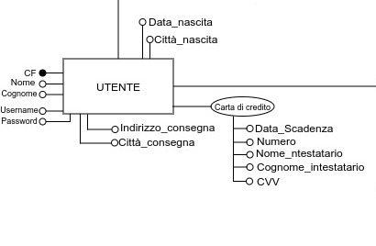

Di seguito sono passato allo sviluppo del concetto di oggetto.  
Ho utilizzato “istance-of” per differenziare il concetto di “Tipo Oggetto”, ad esempio tostapane, dall’entità “Oggetto” (ad esempio tostapane 0123) che possiede un codice identificativo e quindi univoco.   
Quest’ultimo infatti possiede un proprio colore, delle proprie dimensioni e un prezzo di partenza di vendita. Le descrizione invece è comune a tutti gli oggetti di quel tipo (ovvero “tostapane”). 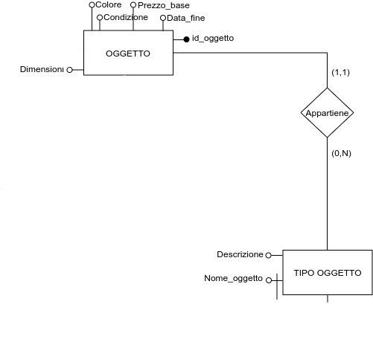

Successivamente sono andato a completare lo sviluppo di “Oggetto” inserendo una generalizzazione parziale ed esclusiva con le entità figlie Oggetto in Asta e Oggetto Venduto. Ho deciso di inserire questo tipo di generalizzazione perché nel caso in cui un oggetto, scaduto il tempo di durata dell’asta, non avesse ricevuto nessuna offerta esso non si identificherebbe in nessuna delle entità figlie.

Ho aggiunto gli attributi Prezzo\_vendita e Prezzo\_attuale per mantenere il prezzo finale di un oggetto venduto.

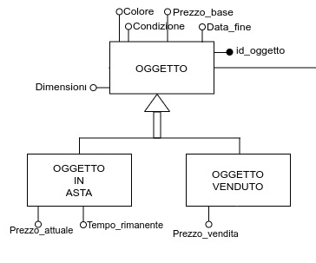

Un’utente può effettuare un’offerta su un determinato oggetto. Offerta è quindi un’entità debole e viene identificata attraverso l’utente che l’ha compiuta e l’istante temporale in cui è stata inserita. Possiede inoltre un attributo opzionale “Importo\_max\_controfferta”, che indica il valore massimo che il sistema può arrivare a offrire automaticamente su un determinato oggetto. L’attributo “automatica” aiuterà in un secondo momento l’amministratore a filtrare le offerte effettuate “manualmente” da un utente e quelle generate automaticamente dal sistema.  
L’associazione Riferita è di tipo “uno a molti” in quanto un oggetto può ricevere o meno più offerte, ma ogni offerta si riferisce ad un unico oggetto. Stesso tipo di associazione è Compie, un’utente ha possibilità di fare o meno più offerte.   
La relazione Aggiudicato collega Oggetto Venduto con Utente, per tenere traccia degli acquisti dei singoli utenti.

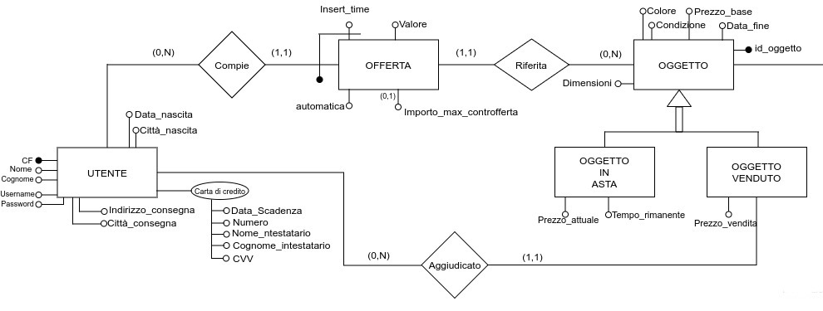

Come ultimo passaggio, l’entità Categoria con un’associazione ricorsiva poiché sono organizzate su tre livelli. Ho aggiunto l’identificatore “Nome\_categoria” per l’entità Categoria, e reso Tipo Oggetto un’entità debole, identificata infatti dalla coppia “Nome\_categoria”, Nome\_oggetto”.

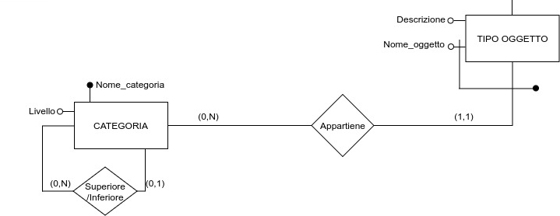

### Integrazione finale

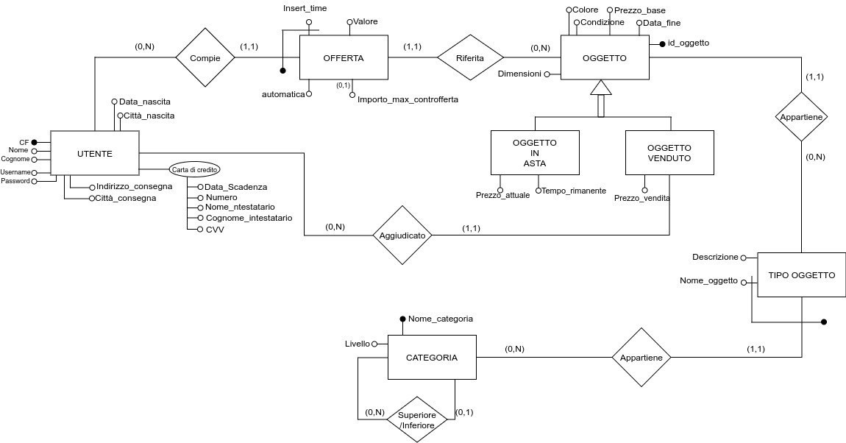

## Regole aziendali

Laddove la specifica non sia catturata in maniera completa dallo schema E-R, corredare lo stesso in questo paragrafo con l’insieme delle regole aziendali necessarie a completare la progettazione concettuale.

## La durata minima di un’asta DEVE ESSERE di 1 giorno.

La durata massima di un’asta DEVE ESSERE di 7 giorni.

La granularità di incremento delle offerte DEVE ESSERE di multipli di 50 centesimi di euro.

## Dizionario dei dati

Completare la progettazione concettuale riportando nella tabella seguente il dizionario dei dati

|  |  |  |  |
| --- | --- | --- | --- |
| **Entità** | **Descrizione** | **Attributi** | **Identificatori** |
| UTENTE | Persona registrata al sistema di aste | Nome, CF  Cognome,  Città\_nascita,  Data\_nascita,  Indirizzo\_consegna, Città\_consegna,  Username,  Password,  Numero\_carta,  CVV, Nome\_intestatario,Cognome\_intestatario, Data\_scadenza | CF |
| OFFERTA | Offerta proposta da un utente su un oggetto | Insert\_time, Valore, Importo\_max\_controfferta(0,1),  automatica | CF, Insert\_time |
| TIPO OGGETTO | Tipo di oggetto presente nel sistema | Nome\_oggetto  Descrizione | Nome\_oggetto, Nome\_categoria |
| OGGETTO | Oggetto inserito nel sistema di aste | Id\_oggetto, Durata\_asta, Prezzo\_base,  Condizione, Colore, dimensioni | Id\_oggetto |
| CATEGORIA | Titolario gerarchico al quale vengono associati gli oggetti | Nome\_Categoria | Nome\_Categoria |
| OGGETTO VENDUTO | Specializzazione di OGGETTO | Id\_oggetto, Durata\_asta, Prezzo\_base,  Condizione, Colore,  Dimensioni, Prezzo\_vendita | Id\_oggetto |
| OGGETTO IN ASTA | Specializzazione di OGGETTO | Id\_oggetto, Durata\_asta, Prezzo\_base,  Condizione, Colore,  Dimensioni, Prezzo\_attuale,  Tempo\_rimanente | Id\_oggetto |

|  |  |  |  |
| --- | --- | --- | --- |
| **Relazioni** | **Descrizione** | **Componenti** | **Attributi** |
| COMPIE | Indica che un utente compie (“piazza”) un’offerta su un oggetto. | UTENTE, OFFERTA |  |
| RIFERITA | Indica che un’offerta presente nel database è riferita ad uno specifico oggetto. | OFFERTA, OGGETTO |  |
| APPARTIENE | Indica a quale tipo di oggetto appartiene uno specifico oggetto messo in asta. | OGGETTO, TIPO OGGETTO |  |
| FA PARTE | Indica a quale categoria appartiene il tipo di oggetto | TIPO OGGETTO, CATEGORIA |  |
| SUEPERIORE/ INFERIORE | Relazione le categorie dei livelli 1/2/3 tra loro | CATEGORIA, CATEGORIA |  |
| AGGIUDICATO | Mette in relazione un utente con ogni oggetto che si è, eventualmente, aggiudicato | UTENTE, OGGETTO VENDUTO |  |

# Progettazione logica

## Volume dei dati

Questa sezione serve ad illustrare qual è il carico che la base di dati dovrà sopportare. A tal fine, è necessario prevedere un volume di dati attesi. Compilare la tabella sottostante, per ciasun concetto identificato nello schema E-R. I volumi devono essere stimati dallo studente in maniera ragionevole rispetto all’operatività presunta dell’applicativo.

|  |  |  |
| --- | --- | --- |
| **Concetto nello schema** | **Tipo[[1]](#footnote-0)** | **Volume atteso** |
| UTENTE | E | 10000 |
| TIPO OGGETTO | E | 1000 |
| OGGETTO | E | 5000 |
| OGGETTO IN ASTA | E | 3000 |
| OGGETTO VENDUTO | E | 1000 |
| CATEGORIA | E | 150 |
| OFFERTA | E | 50000 |
| COMPIE | R | 200000 |
| RIFERITA | R | 50000 |
| APPARTIENE | R | 50000 |
| FA PARTE | R | 1000 |
| AGGIUDICATO | R | 1000 |

## Tavola delle operazioni

Rappresentare nella tabella sottostante tutte le operazioni sulla base di dati che devono essere supportate dall’applicazione, con la frequenza attesa. Le operazioni da supportare devono essere desunte dalle specifiche raccolte.

|  |  |  |
| --- | --- | --- |
| **Cod.** | **Descrizione** | **Frequenza attesa** |
| 1 | Registra nuovo Utente | 1000/mese |
| 2 | Inserisci Tipo Oggetto | 100/anno |
| 3 | Inserisci Oggetto in Asta | 10/giorno |
| 4 | Inserisci Categoria | 100/anno |
| 5 | Inserisci Offerta | 1000/giorno |
| 6 | Inserisci Controfferta Automatica | 3000/giorno |
| 7 | Visualizza Report Oggetto | 100/mese |
| 8 | Visualizza Oggetti Aggiudicati dell’utente | 100/mese |
| 9 | Visualizza Categorie | 100/giorno |
| 10 | Visualizza aste d’interesse | 10/giorno |
| 11 | Visualizza aste aperte | 500/giorno |

## Costo delle operazioni

In riferimento a tutte le operazioni precedentemente indicate che coinvolgono delle scritture (inserimenti e/o aggiornamenti), calcolarne il costo supponendo, per questa fase del progetto, che il costo in scrittura di un dato sia doppio rispetto a quello in lettura.

Operazione 1: Registra nuovo Utente

Per inserire un nuovo utente nel sistema effettuo una sola scrittura sull’entità utente.  
 Costo = 1(S)\*1000/mese = 2000

Operazione 2: Inserisci Tipo Oggetto

Viene effettuato un accesso in lettura sull’entità “categoria” per assicurarsi che la categoria in cui viene inserito l’oggetto sia di livello 3. Infine un accesso in scrittura andrà ad inserire il tipo di oggetto nel database. (o la lettura per ottenere nome\_categoria)

Costo = (1(L)+1(S))\*100/anno = 300

Operazione 3: Inserisci Oggetto in Asta

Effettuo una scrittura sull’entità Oggetto ed una su Oggetto in Asta.   
 Costo = 2(S) \* 10/giorno = 40

Operazione 4: Inserisci Categoria

Effettuo una singola scrittura sull’entità Categoria.

Costo = 1(S)\*100/anno=200

Operazione 5: Inserisci Offerta

Viene prelevato il codice fiscale dell’utente dall’entità Utente e viene effettuato poi una scrittura sull’entità Offerta.

Costo = (1(L)+1(S)) \* 1000 = 3000

Operazione 6: Inserisci Controfferta Automatica

Come operazione 5, vengono effettuati un accesso in lettura ed una in scrittura.

Costo = (1(L)+1(S))\*3000=9000

Operazione 7: Visualizza report Oggetto

Abbiamo un volume di 5000 oggetti e di 50000 offerte, quindi in media 10 offerte per oggetto.   
Viene effettuata una lettura per prelevare il codice identificativo dell’oggetto. In seguito vengono effettuati 10 accessi in lettura dall’entità Offerta, per leggere le offerte effettuate su quell’oggetto.

Costo = (1(L)+10(L))\*100/mese = 1100

Operazione 8: Visualizza oggetti aggiudicati dell’utente

Il volume degli oggetti aggiudicati è pari a 1000. Ma il volume stimato per gli utenti è di 10000. Ciò significa che in media ogni utente si aggiudica 1/10 oggetti.

Di conseguenza il costo di questa operazione è molto basso poichè verrà effettuata una lettura per ottenere il codice fiscale dell’utente e di seguito 1/10 letture per visualizzare tutti gli oggetti aggiudicati dall’utente.

Operazione 9: Visualizza Categorie

Vengono effettuate 150 letture dall’entità Categoria.

Costo = 150(L) \* 100/giorno = 15000

Operazione 10: Visualizza aste d’interesse per l’utente

Con questa operazione vengono visualizzate tutti gli oggetti su cui uno specifico utente ha piazzato almeno un’offerta. Considerando che un utente in media fa 5 offerte (50000/10000), vengono effettuate 5 letture.   
 Costo = 5(L) \* 10/giorno = 50

Operazione 11: Visualizza aste aperte

Il volume medio degli oggetti in asta è pari a 3000. Vengono effettuate quindi 3000 letture sull’entità Oggetto in Asta.

Costo = 3000(L) \* 500/giorno = 1500000

## Ristrutturazione dello schema E-R

Descrivere (laddove necessario fornendo anche degli schemi) quali passi vengono adottati per ristrutturare lo schema E-R, ad esempio in termini di:

Analisi delle ridondanze

Eliminazione delle generalizzazioni

Scelta degli identificatori primari

Si noti che in questa fase è possibile fare riferimento al costo delle operazioni precedentemente realizzato per guidare le scelte. Ad esempio, un leggero spreco di memoria legato alla non rimozione di ridondanze può essere facilmente giustificato da un guadagno in termini di prestazioni.

1. **Analisi delle ridondanze**

Da un’analisi dello schema ER risultano alcuni attributi ridondanti o comunque superflui. Come ad esempio gli attributi “Prezzo\_Attuale” e “Tempo\_rimanente” che sono derivabili da altri attributi o entità. Infatti il “Prezzo attuale” di un oggetto in asta può essere ricavato dall’ultima offerta inserita, nell’entità Offerta, grazie all’identificatore Insert\_time. Per quanto riguarda il tempo rimanente per l’asta, può essere ottenuta come una semplice sottrazione dalla data attuale e l’attributo Data\_fine dell’entità Oggetto.

Similmente anche l’attributo “Prezzo\_Vendita” poteva essere eliminato, ma si è preferito mantenerlo poiché una sua eliminazione non avrebbe grandi effetti sul costo dell’operazione 8, che lo riguarda.

1. **Eliminazione delle generalizzazioni**

**- Generalizzazione Oggetto**

****Questa generalizzazione è parziale ed esclusiva, dato che non tutti gli oggetti presenti nel database verranno venduto. In particolare se un oggetto non riceve nessuna offerta, al termine dell’asta esso non sarà presente in nessuna delle due entità figlie.   
La generalizzazione è stata eliminata in quanto dall’analisi delle ridondanze anche gli attributi “Prezzo\_attuale” e “Tempo\_rimanente” sono stati eliminati. Inoltre l’attributo Prezzo\_vendita è stato inserito nella relazione “Aggiudicato”.

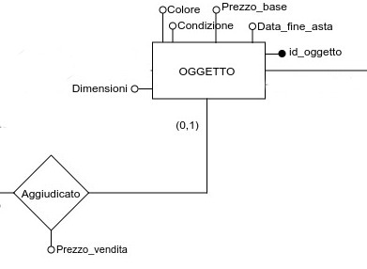

1. **Scelta degli identificatori primari**

* UTENTE: CF
* OFFERTA: CF, Insert\_time
* OGGETTO: Id\_oggetto
* TIPO OGGETTO: Nome\_oggetto, Nome\_categoria
* CATEGORIA: Nome\_categoria

**Ristrutturazione finale modello ER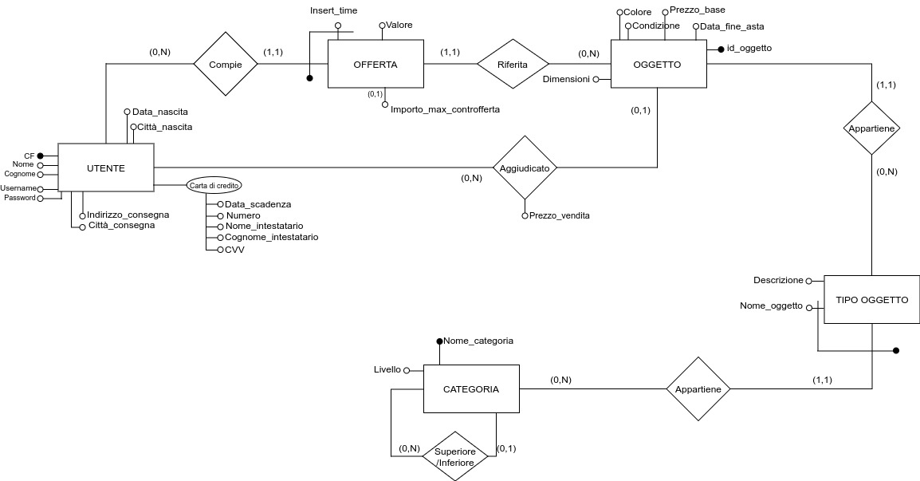**

## Trasformazione di attributi e identificatori

1. **Attributo composto Carta di credito**

L’attributo composto dell’entità UTENTE è stato semplicemente eliminato e i suoi singoli attributi assegnati direttamente all’entità utente.. E’ stata operata questa scelta perchè questi attributi non sono molto significativi a livello applicativo.

## Traduzione di entità e associazioni

* **Utente**(CF, Nome, Cognome, Data\_nascita, Citt\_nascita, Indirizzo\_consegna, Città\_consegna, numero\_carta, data\_scadenza, Nome\_intestatario, Cognome\_intestatario, CVV, Password, Username)
* **Offerta** (CF\_Utente, Insert\_time, Valore, Max\_val\_controfferta\*, Id\_oggetto, Automatic)  
  Con vincolo integrità referenziale tra:

- CF\_Utente e **Utente**

- Id\_oggetto e **Oggetto**

* **Oggetto**(ID, Colore, Dimensioni, Prezzo\_base, Condizione, Data\_termine, Tipo, Categoria\_O)  
  Con vincolo integrità referenziale tra:  
   - Tipo e **Tipo\_Oggetto** - Categoria\_O e **Categoria**
* **Aggiudicato** (ID\_O, CF\_A, Prezzo\_Vendita)  
  Con vincolo integrità referenziale tra:   
   - ID\_O e **Oggetto** - CF\_A e **Utente**
* **Tipo\_Oggetto** ( Nome\_oggetto, Nome\_C, Descrizione)  
  Con vincolo integrità referenziale tra:  
   - Nome\_categoria e **Categoria**
* **Categoria** (Nome\_Categoria, Livello)
* **CatIndex** (SuperCat, SubCat)  
  Con vincolo integrità referenziale tra:  
  - SuperCate e **Categoria**- SubCat e **Categoria**

## Normalizzazione del modello relazionale

**1NF**

Il modello relazionale definito risulta essere in 1NF: ogni attributo è definito su un dominio di valori atomici ed ogni relazione ha una chiave che lo identifica e non ci sono nomi di attributi ripetuti.

**2NF**

Gli attributi non chiave della relazione **Offerta** (Valore, Max\_val\_controfferta\*, Id\_oggetto, Automatic) dipendono funzionalmente dall’intera chiave composta (CF\_Utente, Insert\_time).

Lo stesso vale per l’entità **Tipo\_Oggetto** con l’attributo (Descrizione) che dipende dall’intera chiave composta (Nome\_Oggetto, Nome\_C).

Quindi il modello relazionale descritto in precedenza si trova anche in 2NF.

**3NF**Per la 3 forma normale è richiesta l’assenza di dipendenza transitiva, che nel modello proposto è già verificata.

#### Rappresentazione grafica modellomodello_relazionale relazionale

# Progettazione fisica

## Utenti e privilegi

## Utente “login” Questo utente è stato creato solamente per effettuare il login/registrazione utente. Privilegi: - Esecuzione sulla procedura “login” e “inserisci\_utente”.

## Utente “user”

Utente che può inserire una nuova offerta, può visualizzare vari report sulle aste a cui partecipato o che ha vinto, oppure visualizzare la lista delle aste aperte. Privilegi:

- Esecuzione sulle procedure che permettono di effettuare le operazioni citate sopra.

## Utente “admin”

L’amministratore di sistema si occupa della gestione delle aste e delle categorie. Inoltre può generare vari report sugli oggetti presenti nel database. Privilegi:

- Esecuzione sulle procedure che permettono di gestire il database.

NOTA: tutti i GRANT sulle procedure sono riportati in appendice

NOTA: per permettere un accesso veloce in fase di sviluppo sono è possibile accedere al database con le seguenti credenziali: (usr: “utente.utente”, psw: “utente.utente”) e (usr: ”admin.admin”, psw: “admin.admin”).

## Strutture di memorizzazione

|  |  |  |
| --- | --- | --- |
| **Tabella Utente** | | |
| **Attributo** | **Tipo di dato** | **Attributi[[2]](#footnote-1)** |
| **CF** | CHAR(16) | PK |
| **Nome** | VARCHAR(15) | NN |
| **Cognome** | VARCHAR(15) | NN |
| **Data\_nascita** | DATE | NN |
| **Città\_nascita** | VARCHAR(50) | NN |
| **Indirizzo\_consegna** | VARCHAR(45) | NN |
| **Città\_consegna** | VARCHAR(50) | NN |
| **Numero\_carta** | VARCHAR(22) | NN |
| **Data\_scadenza** | VARCHAR(7) | NN |
| **Nome\_intestatario** | VARCHAR(15) | NN |
| **Cognome\_intestatario** | VARCHAR(15) | NN |
| **CVV** | VARCHAR(4) | NN |
| **Password** | VARCHAR(50) | NN |
| **Username** | VARCHAR(50) | NN, UQ |

|  |  |  |
| --- | --- | --- |
| **Tabella Categoria** | | |
| **Attributo** | **Tipo di dato** | **Attributi** |
| **Nome\_Categoria** | VARCHAR(25) | PK |
| **Livello** | ENUM(“1”, “2”, “3”) |  |

|  |  |  |
| --- | --- | --- |
| **Tabella Tipo Oggetto** | | |
| **Attributo** | **Tipo di dato** | **Attributi** |
| **Nome\_C** | VARCHAR(25) |  |
| **Nome\_Oggetto** | VARCHAR(25) |  |
| **Descrizione\_oggetto** | VARCHAR(255) | NN |
| **Nome\_C, Nome\_Oggetto** |  | PK |

|  |  |  |
| --- | --- | --- |
| **Tabella Oggetto** | | |
| **Attributo** | **Tipo di dato** | **Attributi** |
| **ID** | VARCHAR(25) | PK |
| **Colore** | VARCHAR(15) | NN |
| **Dimensioni** | VARCHAR(50) | NN |
| **Prezzo\_base** | FLOAT | NN |
| **Condizione** | ENUM(“Nuovo”, “Come nuovo”, “Buone condizioni”, “Usurato”, “Non funzionante”) | NN |
| **Data\_termine** | DATETIME | NN |
| **Tipo** | VARCHAR(25) |  |
| **Categoria\_O** | VARCHAR(25) |  |

|  |  |  |
| --- | --- | --- |
| **Tabella catIndex** | | |
| **Attributo** | **Tipo di dato** | **Attributi** |
| **SuperCat** | VARCHAR(25) |  |
| **SubCat** | VARCHAR(25) |  |
| **SuperCat, SubCat** |  | PK |

|  |  |  |
| --- | --- | --- |
| **Tabella Offerta** | | |
| **Attributo** | **Tipo di dato** | **Attributi** |
| **CF\_Utente** | CHAR(16) |  |
| **Insert\_time** | DATETIME(6) |  |
| **Valore** | FLOAT | NN |
| **Max\_val\_controfferta** | FLOAT |  |
| **Id\_oggetto** | VARCHAR(25) |  |
| **Automatic** | TINYINT(1) | NN default “0” |

|  |  |  |
| --- | --- | --- |
| **Tabella Aggiudicato** | | |
| **Attributo** | **Tipo di dato** | **Attributi** |
| **ID\_O** | VARCHAR(25) | PK |
| **CF\_A** | CHAR(16) | NN |
| **Prezzo\_vendita** | FLOAT | NN |

## Indici

|  |  |
| --- | --- |
| **Tabella Aggiudicato** | |
| **Indice PRIMARY** | **Tipo[[3]](#footnote-2):** | |
| Colonna | <nome> | |

## Trigger

Descrivere quali trigger sono stati implementati, mostrando il codice SQL per la loro instanziazione. Si faccia riferimento al fatto che il DBMS di riferimento richiede di utilizzare trigger anche per realizzare vincoli di check ed asserzioni.

## Eventi

Descrivere quali eventi sono stati implementati, mostrando il codice SQL per la loro instanziazione. Si descriva anche se gli eventi sono istanziati soltanto in fase di configurazione del sistema, o se alcuni eventi specifici vengono istanziati in maniera effimera durante l’esecuzione di alcune procedure.

## Viste

Per la realizzazione del database non sono state utilizzate viste.

## Stored Procedures e transazioni

Mostrare e commentare le stored procedure che sono state realizzate per implementare la logica applicativa delle operazioni sui dati, evidenziando quando (e perché) sono state realizzate operazioni transazionali complesse.

# Appendice: Implementazione

## Codice SQL per instanziare il database

Riportare il codice SQL necessario ad istanziare lo schema del DB. Le stored procedure, le viste, i trigger, gli eventi e tutto quello che è stato già inserito all’interno della relazione di progetto nelle sezioni precedenti non deve essere inserito in questa appendice.

## Codice del Front-End

Riportare (correttamente formattato) il codice C del thin client realizzato per interagire con la base di dati.

1. Indicare con E le entità, con R le relazioni [↑](#footnote-ref-0)
2. PK = primary key, NN = not null, UQ = unique, UN = unsigned, AI = auto increment. È ovviamente possibile specificare più di un attributo per ciascuna colonna. [↑](#footnote-ref-1)
3. IDX = index, UQ = unique, FT = full text, PR = primary. [↑](#footnote-ref-2)